Муниципальное бюджетное дошкольное образовательное учреждение
«Плешановский детский сад № 2»

Мастер-класс для педагогов

Тема: «Использование камешков «Марблс» в работе с детьми младшего дошкольного возраста»

Выступление подготовила:
Воспитатель Бурангулова
Эльвира Мусавировна

с. Плешаново
2023 г

Цель: познакомить воспитателей с нетрадиционной технологией использования камешков «Марблс» в обучении детей.

Задачи:
- Познакомить педагогов с технологией использования камешков Марблс в работе с детьми.
- Способствовать появлению интереса у педагогов к внедрению камней «Марблс» в работу с детьми.
- Закрепить на практике полученные знания.
Оборудование: камни Марблс, ламинированные карты, тренажер

Ход мастер – класса:
I часть.
Здравствуйте уважаемые коллеги! Мой мастер-класс будет посвящён работе с камнями «Марблс». Этот материал является для детей привлекательным и вызывает у них большой интерес. Но, прежде, чем приступить к практической части мероприятия, остановимся немного на теории.
Показ презентации.
Слайд 1.
Марблс - это сияющий стеклянный шарик сплюснутой, круглой, овальной или другой формы. Далёкий потомок глиняных шариков, которые в древности были игрушками для людей. Они имеют разнообразные оттенки, цвета, красота которых завораживает настолько, что и взрослым и детям хочется к ним прикоснуться, подержать в руках.
Игры с шариками Марблс – это и физическое, и умственное развитие ребенка. Они тренируют мелкую моторику рук, ловкость, глазомер и координацию движений. В процессе игры у детей формируется быстрота нервных импульсов от рецепторов руки к речевым двигательным центрам.
Я поставила перед собой цели использования камешков «Марблс:
- разнообразить педагогический процесс;
-повысить интерес детей младшего дошкольного возраста к развивающим заданиям;
-развивать мелкую мускулатуру рук;
- активизировать познавательную и мыслительную деятельность.
Для достижения этих целей я сформулировала ряд задач:
-формирование правильного захвата камешка пальцами руки (кулачковый, щипковый, пинцетный)
- развитие сложнокоординированных движений пальцев и кистей рук;
- развитие ориентировки на плоскости;
- развитие связной речи
- формирование математических представлений и понятий
- развитие зрительного внимания, памяти, мышления
- развитие фантазии ребёнка

Слайд 2
С чего же начать работу? Конечно же, со знакомства с камешками «Марблс». Дети с восторгом восприняли новый материал. Они с удовольствием перебирали камешки, не могли оторваться от процесса.
При использовании камешков необходимо особое внимание уделять правилам безопасности. Нужно объяснить детям, что камешки «Марблс» несъедобны, невкусны и нельзя их брать в рот. Все игры проводить только в присутствии взрослого. После занятий обязательно убирать в недосягаемое место, во избежание проглатывания.
Слайд 3, 4, 5
Для реализации поставленных задач использовались разнообразные формы работы с детьми:
Во-первых, это игры. Дидактические игры, математические игры, сенсорные и тактильные игры («Камешки», «Найди и угадай», «Сухой бассейн», «Найдем предмет», «Угадай-ка», «Чудесный мешочек» и др.), логические игры.
Слайд 6
Рисование с помощью камешков «Марблс». Это одна из нетрадиционных техник рисования. Здесь развивается ловкость, координация движений, а также проявляется творческая фантазия. Детям очень интересен метод рисования с помощью камешек Марблс.
Для работы нам понадобится: шарики Марблс, листы бумаги любого цвета, гуашь, коробка с бортиками.
Техника работы: на дно коробки с высокими краями кладём лист бумаги любого цвета. Затем капнуть на бумагу гуашь или другие жидкие краски, запускаем в коробку шарики Марблс и катаем их в разные стороны. Таким образом можно затонировать лист бумаги, после того, как краска высохнет, начинать рисовать то, что ребёнок желает.
Или уже на готовый шаблон с рисунком капнуть краску и начинать катать шарики. Получившиеся картины похожи на разноцветные нити. Каждый рисунок, нарисованный в данной технике уникален и неповторим.
Слайд 7
Самомассаж с камешками «Марблс».
С помощью камешков «Марблс» детям нравится массировать пальцы и ладошки, что оказывает благотворное влияние на весь организм, а также на развитие мелкой моторики, тем самым, выполняемые движения способствуют развитию речи. Во время массажа происходит стимулирование активных точек, расположенных на пальцах рук.
"Это камень не простой. Весь красивый, вот какой!
Меж ладошками кладем и ладошки разотрем.
Вверх и вниз его катаем, свои ручки развиваем.
Можно нам катать по кругу, перекидывать друг другу."
Слайд 8
использовать для релаксации, снятия мышечного напряжения.
Акватерапия. Использование акватерапии является быстродействующим, успокаивающим методом стабилизации эмоционального состояния детей младшего дошкольного возраста и поэтому данную методику хорошо использовать и при адаптации детей к детскому саду. Также водная терапия способствует развитию речи, закаливанию, развитию тактильно-кинестетической чувствительности и тонкой моторики рук
Дети с удовольствием играют с водой, т.к. это то, чем ребенок любит заниматься, то, чего не боится. Все знания, которые дети получают во время игры, усваиваются гораздо быстрее и проще.
Слайд 9
Итак, несмотря на внешнюю простоту, камешки Марблс можно использовать во всех образовательных областях.
Работа с этим материалом активизирует и развивает внимание, сенсорное восприятие, мелкую моторику, воображение, повышают речевую активность детей. Данные игры могут быть использованы на занятиях, в режимных моментах, а также для сюрпризных моментов.
II часть.
- Практическую часть нашего мероприятия я хочу провести с помощью дидактического тренажера «Шарики для малышариков», который был разработан мной. Данный тренажер помогает развивать цветовое восприятие, мелкую моторику, зрительно-двигательную координацию, логическое мышление, внимание, память. С помощью него дети учатся соотносить и группировать предметы. Формировать правильный захват шарика кистью руки. Формируются представления об окружающем мире.
- перед вами стоят коробочки с камнями «Марблс». Возьмите в руки камешки, потрогайте их, можно по перекладывать с одной руки в другую. Какие они на ощупь? Какие эмоции у вас появляются, когда вы видите такое многообразие разноцветных камней? Что хочется сделать с ними? (педагоги дают ответы на эти вопросы).
- Думаю, что у многих из вас появилось желание поиграть с ними. Вот мы с вами сейчас и займёмся игрой. Я буду последовательно раздавать ламинированные карты с различными заданиями, которые вы должны будете выполнить.
Карта № 1.
Помочь козе добраться до козлят. Выложить дорожку из камешков по пунктирной линии. Цветовая гамма по желанию.
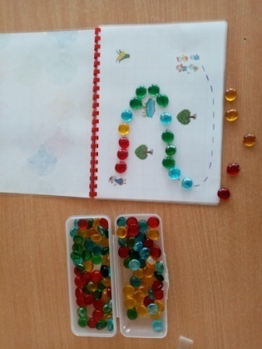
Карта № 2.
Помочь долететь бабочке до цветка. Нужно выстроить произвольную дорожку по клеткам. Цветовая гамма по желанию.
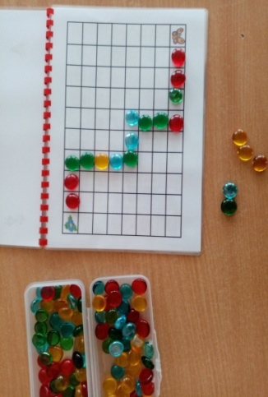
Карта № 3.
Найди такое же животное.
Ползунком отмечается животное, например, лису, затем предлагается найти такое же животное и положить на найденные картинки камешки определенного цвета.
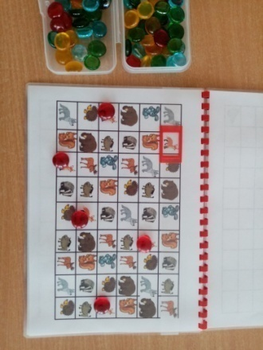
Карта № 4.
Поиск предметов.
Ползунком отмечается определенный предмет, затем предлагается найти схожие по тематике предметы («Посуда», «Мебель», «Транспорт» и т.д.).
Карта № 5.
Найди фигуры.
Нужно по образцу найти все треугольники и положить на них красные камешки, на квадраты – синие , на круги – желтые, на прямоугольники – зеленые.
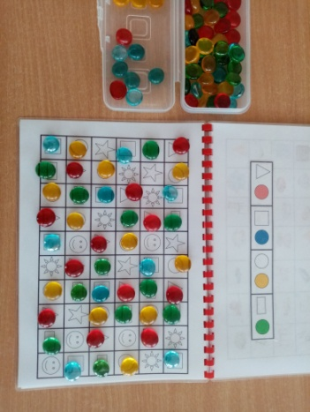
Карта № 6.
Судоку для малышей.
В каждую клетку-домик нужно положить два камешка, определенного цвета. Камешки, стоящие на пересечении горизонтали и вертикали, должны совпадать по цвету.
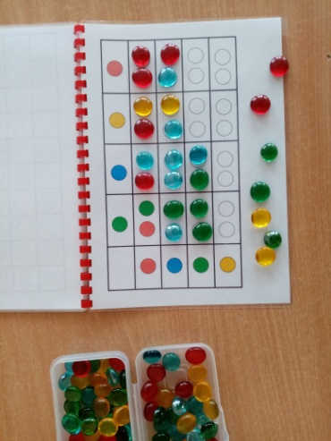

III часть.
Также камни Марблс можно сортировать на группы, с детьми старшего возраста можно выкладывать с их помощью буквы, цифры, геометрические фигуру. Игр и заданий, где можно использовать камни Марблс большое количество. Я вам сегодня показала лишь некоторые из них.
На этом мой мастер-класс подходит к завершению. Предлагаю передавать по кругу камень и тот, у кого, он в руке пусть одним словом охарактеризует сегодняшнее мероприятие. (педагоги делятся своими впечатлениями).
Всем спасибо за внимание!

